***НЕДЕЛЬНАЯ СВОДКА ГИБДД***

С 13 по 19 июня 2020 года на территории района выявлено 22 административных правонарушения в области дорожного движения, 1 водитель нарушил правила перевозки детей.

Госавтоинспекция призывает участников дорожного движения соблюдать ПДД РФ.

**Госавтоинспекция информирует:**



Начальник ОГИБДД МО МВД России «Ордынский» Роман Мельников вновь призывает водителей автомототранспорта не садиться за управление в нетрезвом виде. О том, что пьяный водитель – это потенциальная опасность, знает каждый из нас. Несмотря на это, многие водители пренебрегают собственной безопасностью, а также безопасностью родных и знакомых. Даже после незначительной дозы алкоголя у водителя нарушаются функции внимания, оперативной памяти, замедляются процессы мышления, уменьшается мышечная сила, нарушается координация движений. В результате, водителю требуется больше времени для оценки дорожной обстановки, принятия решения и выполнения необходимых управляющих действий. Езда сопровождается неоправданно резкими виражами, ускорением или торможением, которые зачастую приводят к печальным последствиям. Чтобы не допустить необратимых последствий, водитель – откажись от употребления алкоголя при управлении транспортным средством, сохрани жизнь! Граждане, не забывайте о том, что каждый водитель, который сел за управление транспортным средством в состоянии опьянения, является «потенциальным убийцей».

На территории Новосибирской области за 5 месяцев текущего года выявлено более 3300фактов управления транспортным средством в состоянии опьянения, из них более 100 на территории Ордынского района.

Помните, что управление транспортным средством водителем, находящимся в состоянии опьянения, передача транспортного средства лицу, находящемуся в состоянии опьянения, невыполнение требования о прохождении медицинского освидетельствования влечет административную и уголовную ответственность, предусмотренную ст. 12.8, 12.26 КоАП РФ и 264.1 УК РФ.

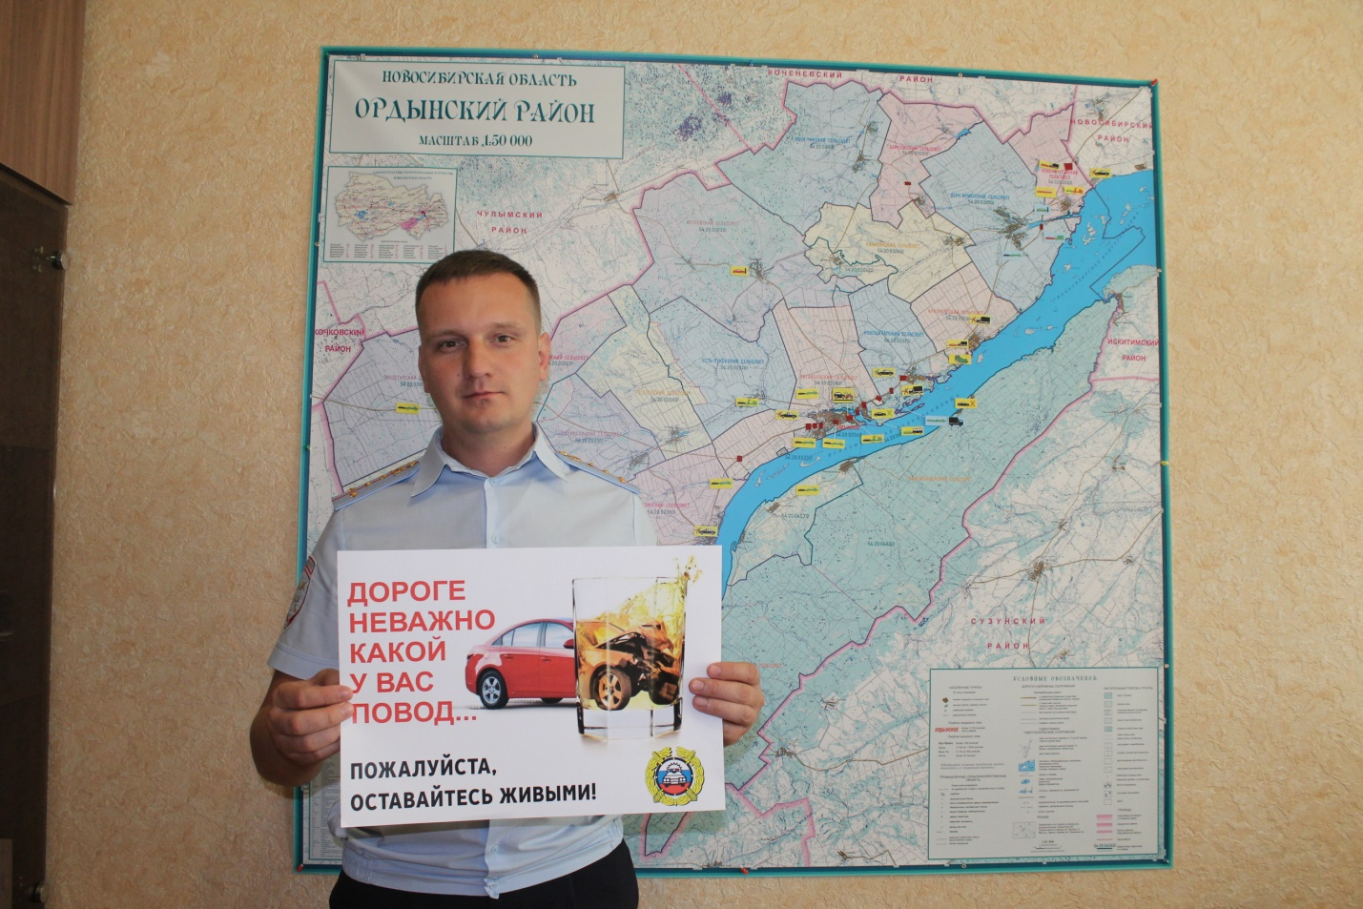

Одна из важнейших задач полиции в период проведения выборов — обеспечение общественного порядка и содействие избирательным комиссиям.

Гражданам следует помнить о необходимости соблюдать законность и правопорядок, не поддаваться на провокации и призывы к правонарушениям, к участию в незаконных мероприятиях. Гражданам, прибывшим на избирательные участки, следует быть внимательными и бдительными, обращать внимание и сообщать полицейским о вызывающих подозрение лицах, отличающихся нестандартным поведением, странно одетых гражданах. Стоит обращать внимание на оставленные в местах скопления людей большие сумки, пакеты и иные вещи.

Обо всех подобных фактах и ситуациях, признаках подготовки террористических актов, проявлений экстремизма, нарушений предвыборного законодательства и предвыборной агитации, необходимо незамедлительно информировать находящихся на избирательных участках сотрудников полиции или сообщать по телефону Дежурной части МО МВД России по «Ордынский»: 8-383-59-23-202 , 112